프로젝트 제안서

과목명:마이크로프로세서설계

11조

2015920015 김환석

2015920056 최현호

목차

1. 개요

2. 구현예시

3. 기능 몇 설명

4. 회로도

개요

**<개요>**

잔상이란 어떤 상을 계속 주시하다가 시선을 돌렸을 때 나타나는 환영을 의미합니다. 이는 우리눈의 광수용체가 과도한 자극에 적응하면서 일어나는 현상입니다. 이러한 잔상 효과를 이용하여 시계를 만들 계획입니다. 기존의 시계는 어두운 방안에서는 확인이 힘들지만 저희의 시계는 어두운 방안에서도 손 쉽게 시간을 확인할 수 있습니다. 또한 시계 이외의 다양한 이미지를 제공하여 재미난 시각적인 효과도 줄 수 있습니다.

**<내용>**

MCU로 사용되는 ATmega에 디스플레이로 보여줄 모드를 선택합니다. 디스플레이 모드로는 1번 회전 시계, 2번 FND모형 시계. 3번 애니메이션 등을 설정할 예정입니다. 디스플레이 모드를 설정한후 모터(선풍기)를 작동시킵니다. 회전이 시작되면 모터에 연결된 홀센서를 통해 회전 주기를 계산합니다. 계산된 회전주기를 이용하여 LED의 발광시간을 재계산합니다. 이를 통해 사용자는 시각적으로 안정된 디스플레이를 볼 수 있습니다

구현 예시

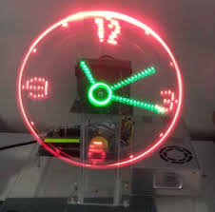

기능 몇 설명

기능적인 부분은 세가지로 크게 나눌 수 있습니다.

**첫번째**로 모터 부분인데 이부분은 가격적인 부분이 부담이 되어서 그냥 집에 있는 선풍기로 대체 하기로 했습니다. 이 부분이 몸체를 돌아가게 하여 잔상 효과를 얻을 수 있는 효과가 있습니다.

**두번째**는 몸체 부분인 ATmega128과 이를 연결하는 회로도와 전력을 담당하는 전원 공급기로 이루어져 있습니다. 이부분은 전원 공급기에서 전력을 받아서 ATmega128로 코딩을 통하여서 정확한 타이밍에 불빛이 들어오도록 설정 할 예정입니다. 불빛을 담당하는 부분으로는 길게 나무판을 이용하여서 몸체를 형성하여 이에 LED가 길게 늘여 놓은 구조를 띄게 됩니다. 여기서 불빛이 정확한 타이밍에 들어오도록 하기 위해서는 모터(선풍기)의 회전 주기를 알아야합니다. 이부분이 이제 **세번째** 기능으로 말할 수 있습니다. 이는 홀센서를 이용하여서 모터의 회전 주기를 알아냅니다. 홀센서는 자기력을 받으면 반응하는 기능이 있습니다. 그래서 회전을 하면서 매번 회전 주기를 계산하여서 다음번 회전에 그 바로전 회전 주기를 적용합니다.

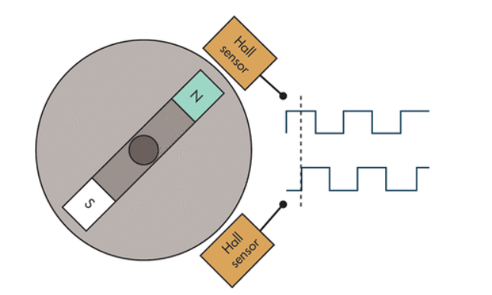 홀센서의 이해를 돕기 위한 이미지

**<주요 부품>**

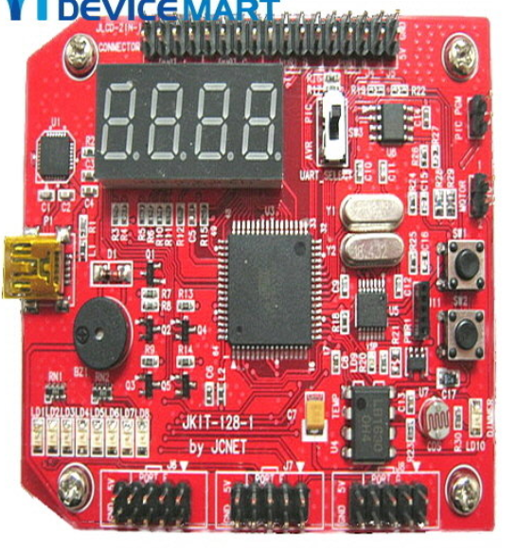 ATmega128

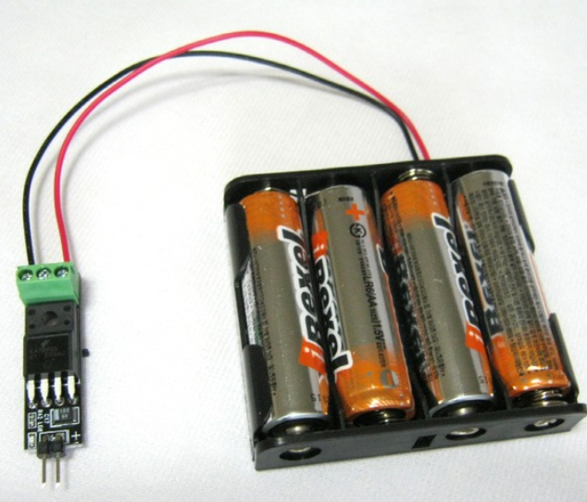 전원공급기

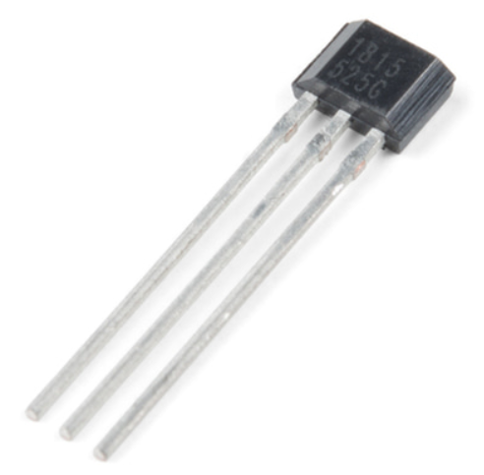 홀센서

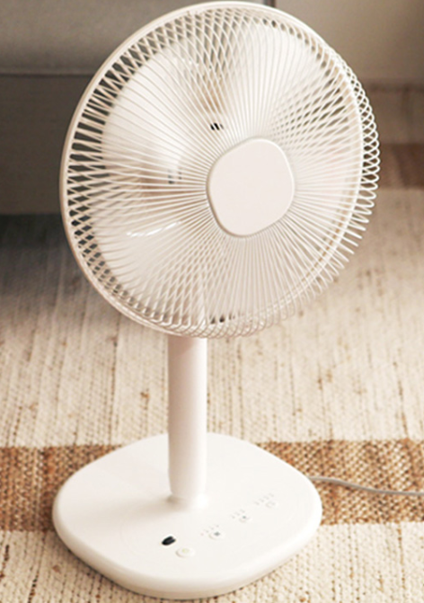 선풍기

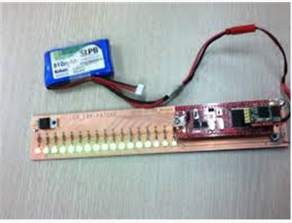 LED 와 breadbord

회로도

